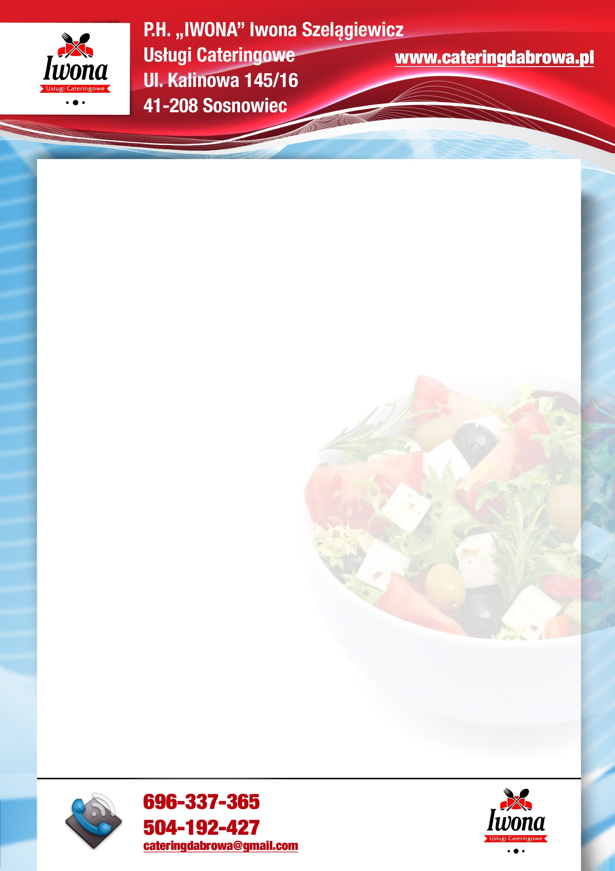

**MENU**

**22-26.05.2023**

|  |  |
| --- | --- |
|  | OBIAD |
| PONIEDZIAŁEK | Zupa pomidorowa z ryżem (250ml)**7,9**,  potrawka z kurczaka z warzywami (110g),  makaron penne (100g)**1**,  kompot owocowy (150ml).  **407,44 kcal** |
| WTOREK | Krem z kalafiora z grzankami (250ml)**1,7,9**,  pałka z kurczaka pieczona (60g)  ziemniaki puree (100g),  mizeria z jogurtem (50g)**7**,  kompot owocowy (150ml).  **423,21 kcal** |
| ŚRODA | Zupa kapuśniak z ziemniakami (250ml)**9**,  pancake z musem owocowym (150g)**1,7**,  kompot owocowy (150ml).  **430,40 kcal** |
| CZWARTEK | Zupa żurek z ziemniakami (250ml)**1,9**,  medaliony wieprzowe w sosie (80g),  kasza bulgur (100g)**1**,  buraczki z jabłkiem i cebulką (50g),  kompot owocowy (150ml).  **462,16 kcal** |
| PIĄTEK  **wartość odżywcza** | Zupa pieczarkowa z makaronem (250ml)**1,7,9**,  kotlety jajeczne (60g)**1,3,7**,  ziemniaki puree (100g),  surówka z wiosenna (50g),  kompot owocowy (150ml).  **441,07 kcal** |

*Z przyczyn technicznych oraz logistycznych zastrzegamy sobie prawo dokonywania drobnych zmian w jadłospisie.

xsza

Pałki